**UE 2.2 S1 Cycles de la vie et grandes fonctions**

**TD 1 Guide de questions**

**Système respiratoire**

1. **Rôle du système respiratoire**
2. **Schéma annoté de l’appareil respiratoire (du nez aux lobes pulmonaires).**

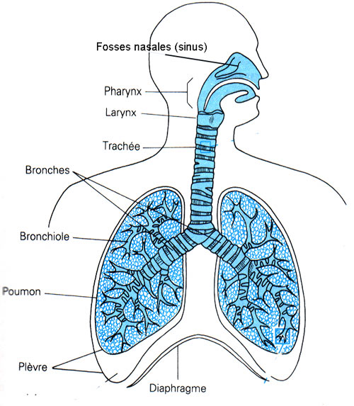

**L’appareil respiratoire**

1. **Schéma annoté du poumon (de la bronche aux alvéoles).**

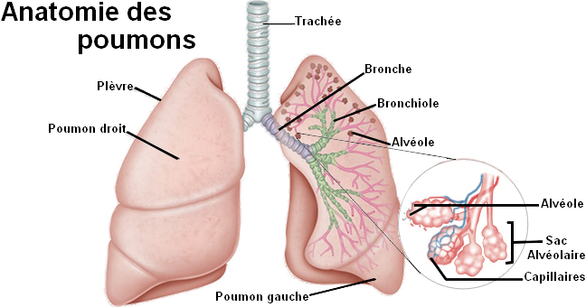

**Les poumons**

1. **Décrire le mécanisme du cycle respiratoire.**

**+ Expliquez le terme « compliance ».**

**Donnez une définition de :**

* **Diffusion alvéolo-capillaire :**

1. **Dessiner et annoter le schéma des échanges gazeux dans une alvéole pulmonaire.**

* **Comment sont transportés les différents gaz sanguins ?**

1. **Qu’est-ce qu’un système tampon ?**
2. **Pour le système cardio-vasculaire : quels sont les facteurs déterminants du vieillissement et les risques qu’ils induisent ?**
3. **Pour le système respiratoire: quels sont les facteurs déterminants du vieillissement et les risques qu’ils induisent ?**